第4学年 学級活動学習指導案 (学校給食)

1．題材名 きょう土料理を大切にしよう
2. 指導にあたって
学校給食の献立には、全国や大阪の郷土料理が登場するが、郷土料理という認識がないため、好きな料理、嫌いな料理という思いだけで献立を見ている児童も多い。郷土料理は地域の産物を上手に活用して、風土に合った食べものとして作られ、食べられてきた。昔から受け継がれてきた地域の暮らしに根差した料理が郷土料理であることを理解し、郷土料理に興味・関心を高め、進んで食べることができるように、この題材を設定した。
正月に食べる「雑煮」の食材もその地域でとれる食品が使われていることに気づかせることら、私たちの祖
先はその土地土地で採れる食べ物を上手く利用して、その土地に合った料理を作りだしてきたこと。その料理を郷土料理と言うこと。全国にはどんな郷土料理があるのかを学習することで、郷土料理に興味・関心を高め、地元の郷土の料理に対する誇りを持つことで、昔から伝わる日本の食文化を大切にしようという意識を育てることができるようにしたい。
3. 食育の視点
○郷土料理は日本の食文化や歴史の上に成り立っていることについて理解を深める。(食文化)
4. 指導計画 (全○時間)
第1次 きょう土料理を大切にしよう・・・・・・・・・・・・・・・ 1時間 (本時)
第2次 わが家のきょう土料理をしょうかいしよう(きょう土料理コンテスト) (特別活動)
第○次 きょう土料理を作ってみよう(レシピ作り) (総合的な学習の時間)
第○次 きょう土料理を作ってみよう(調理実習) (総合的な学習の時間)
第○次 作ったきょう土料理のれきしを調べよう (総合的な学習の時間)

5. 本時のねらい
○郷土料理の意味を理解することができる。 (知識及び技能)
〇郷土料理の意味について考え、大切にしようとすることができる。 (思考力、判断力、表現力等)
○祖先から受け継がれてきた郷土料理を、作ったり、食べたりして受け継いでいこうとすることができる。 (学びに向かう力、人間性等)
6. 本時の活動
学習内容と活動 | 指導上の留意点 評価(◆) | 資料
1．我が家の雑煮について発表する。  2. 日本全国の雑煮の具材の違いを考える。  3. 石狩鍋、ほうとう、讃岐うどん、筑前煮、ゴーヤチャンプルーの食材から郷土料理について考える。  4. 大阪の郷土料理を知る。  お好み焼き、きつねうどん、  たこやき、かやくごはん、  じゃこまめ  5. 今日の学習でわかったこと、これから実行しようと思うことを考える。  6. 今日の学習でわかったこと、これから実行しようと思うことを発表する。  7．まとめと振り返をする。 | ○自分の家の雑煮の食材から、雑煮にはいろいろな味つけや、食材がある事に気づくようにする。  〇日本各地の地域の雑煮に入っている食材に違いがあることに気づくようにする。  ○雑煮の食材はその地域でとれる食品を使っていることに気づくようにする。  ○石狩鍋、ほうとう、讃岐うどん、筑前煮、ゴーヤチャンプ  ルーの食材から郷土料理とはその地域でとれる食材を使っ  て、その地域ならではの調理法で作られ、地域で広く伝えら  れてきた料理である事に気付くようにする。  ○大阪で生まれた、大阪に昔から伝わる料理があることに気付くようにする。  ○学校給食に登場する大阪の郷土料理について知らせる。  ○郷土料理についてわかったこと、これから実行しようと思うことを考えられるように助言する。  ○今日の学習でわかったこと、これから実行したいことの発表を板書する。  ◆郷土料理の意味を理解している。(知識・技能)  ○給食に登場する郷土料理の意味を理解して残さないで食べるように付け加える。 | ワークシート  各地の雑煮の写真と使用している食品の文字カード、日本地図  石狩鍋、ほうと  う、讃岐うどん、  筑前煮、ゴーヤ  チャンプルーの  写真と文字カー  ド  学校給食に登場する大阪の郷土料理の写真。

7.板書計画
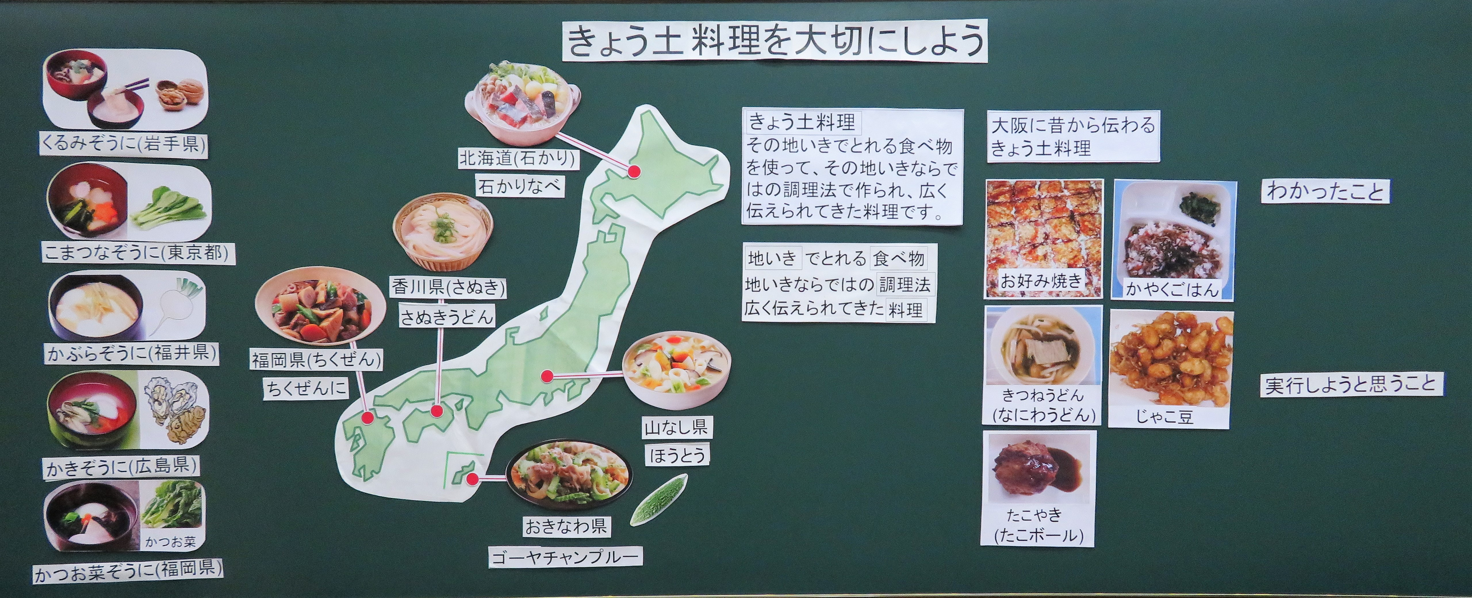
全国にはその土地でとれた産物を使った郷土料理がある事がわかった。
昔の人が考えた郷土料理を大切にしていこうと思った。
郷土料理についてもっと知りたいと思った。

指導資料 (印刷はパーワーポイント資料より可能)
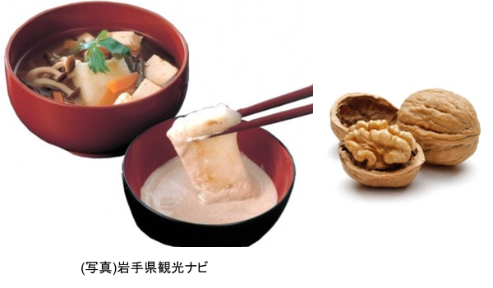
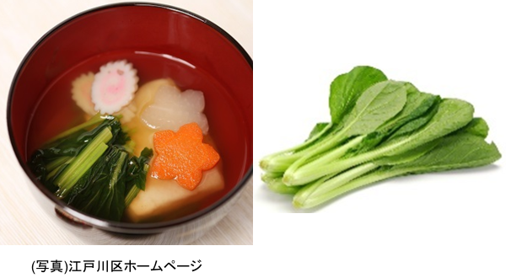
くるみぞうに(岩手県)

こまつなぞうに(東京都)

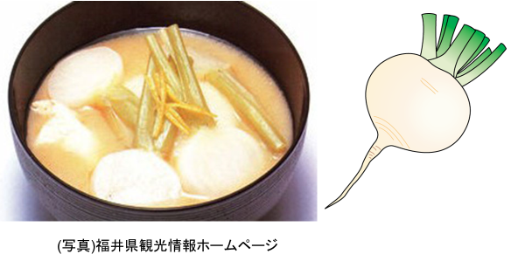
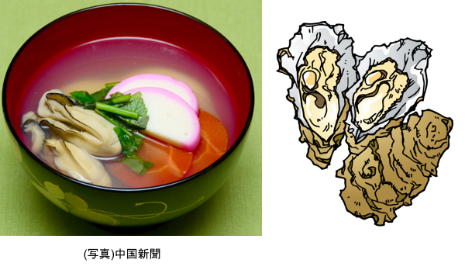

かぶらぞうに(福井県)

かきぞうに(広島県)

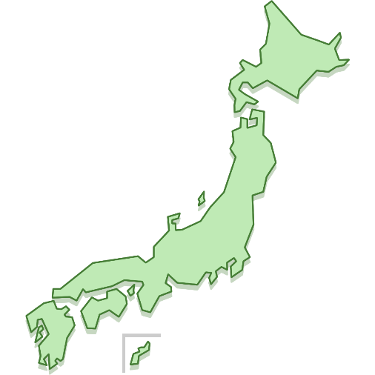
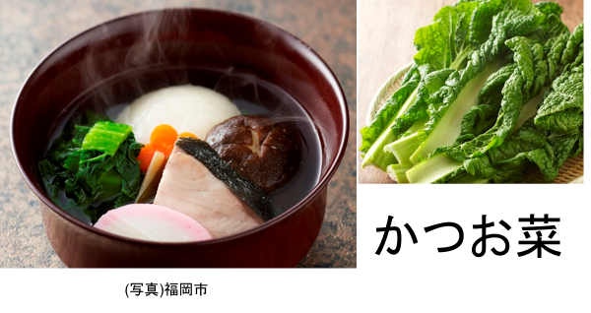
かつお菜ぞうに(福岡県)

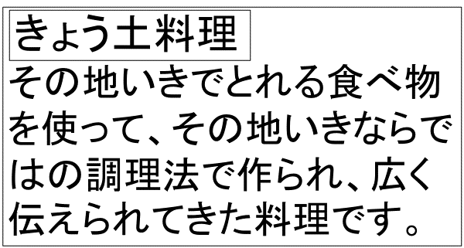
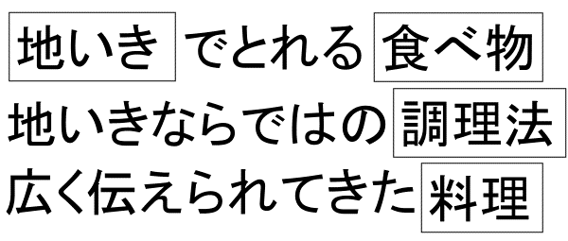

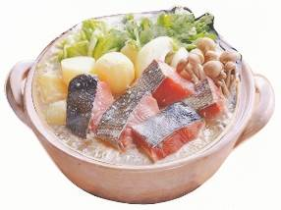
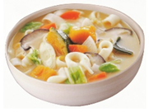
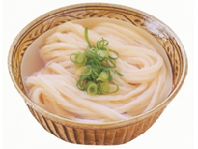
北海道 いしかり

山なし県

香川県(さぬき)

いしかりなべ

ほうとう

さぬきうどん

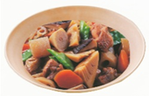
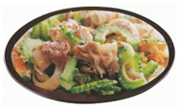
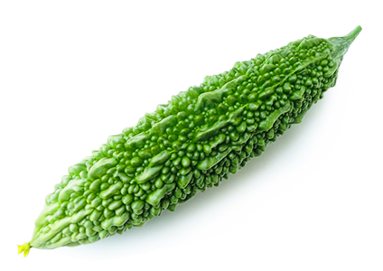

北海道 いしかり

おきなわ県

福岡県(ちくぜん)

ちくぜんに

ゴーヤチャンプルー

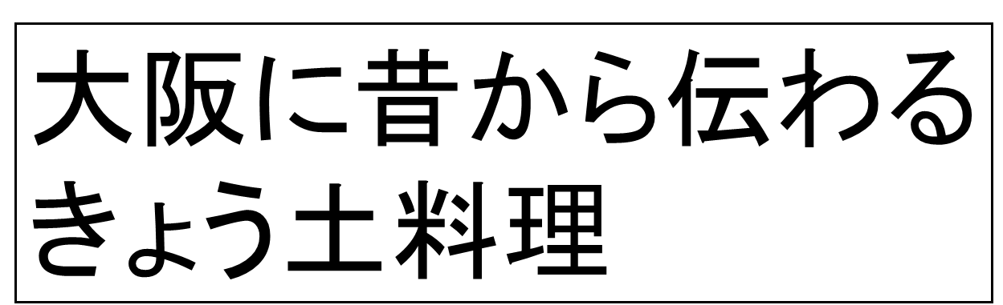

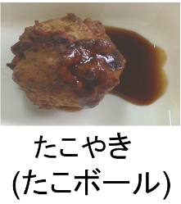
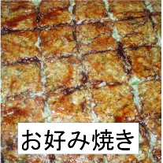
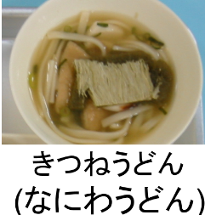

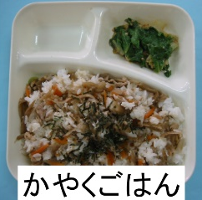
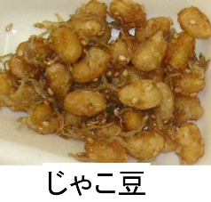

ワークシート きょう土料理を大切にしよう
年 組 名前
1. ( ) の食品名を書きましょう。
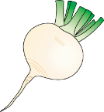
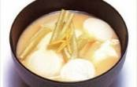
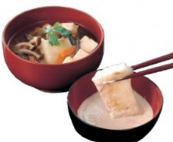
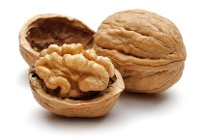
( )のぞうに(福井県)

( )のぞうに(岩手県)

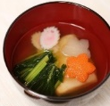
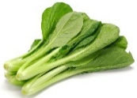
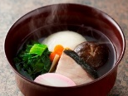
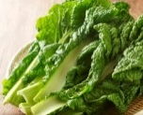

( )のぞうに(東京都)
かつお菜のぞうに(福岡県)

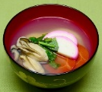
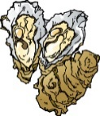

( )のぞうに(広島県)

2. きょう土料理とは、その でとれる を使って、その地いき
ならではの で作られ、地いきで広く伝えられてきた です。

3. に入る名前を書きましょう。
なべ

なべ ほうとう うどん に チャンプルー
なべ

4. 今日の学習でわかったこと、これから実行しようと思うことを書きましょう。

